Итоги Третьего Всероссийского конкурса им. Л.С. Выготского
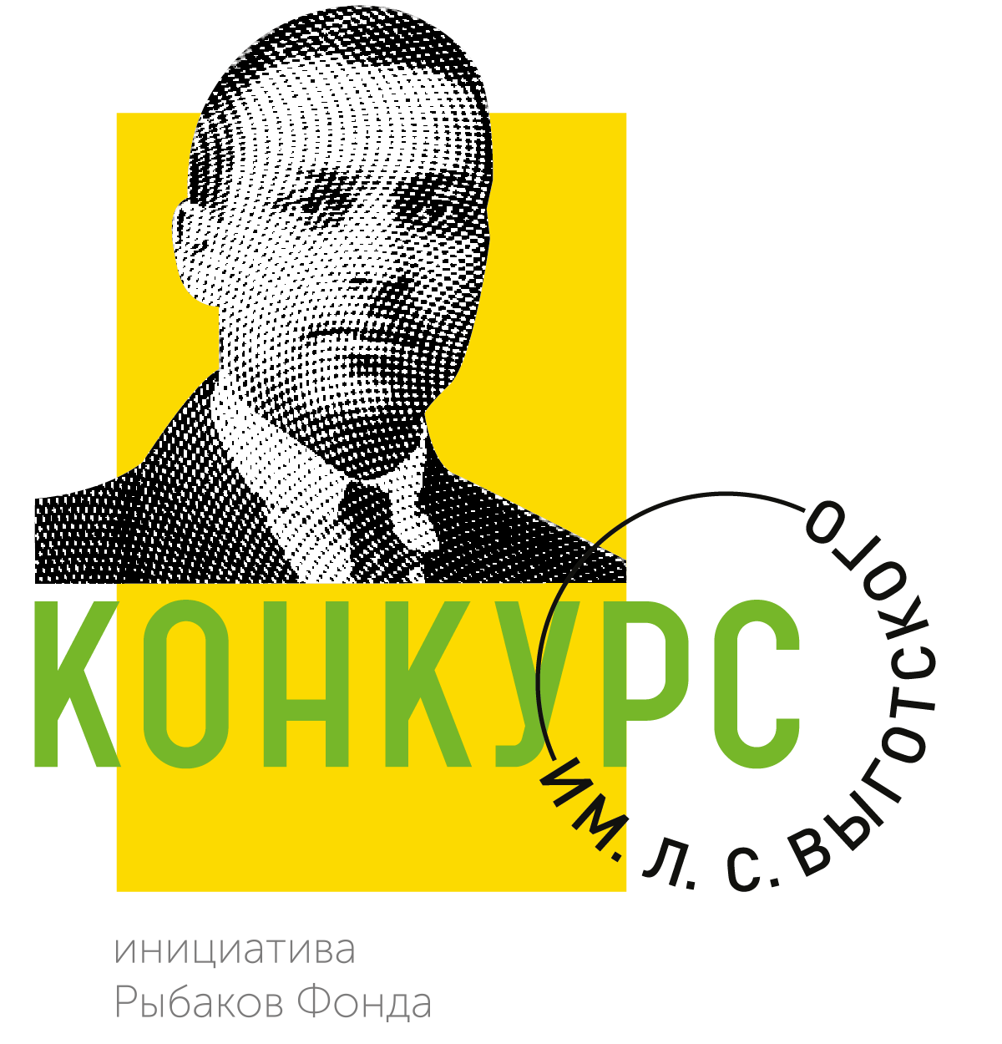
Подведены итоги третьего Всероссийского конкурса имени Л.С. Выготского для педагогов дошкольного образования и студентов, обучающихся по направлениям «педагогические науки» и «гуманитарные науки». В общей сложности поддержку Рыбаков Фонда получат 266 победителей конкурса.
Конкурс стартовал 14 ноября 2018 года, его задача – поддержать ярких специалистов дошкольного образования, ориентированного на ребенка, и популяризировать их практики. Цель конкурса – создать среду для обмена опытом и сильное сообщество специалистов дошкольного образования.
На третий конкурс принято 4377 заявок от педагогов и 336 заявок от студентов – почти вдвое больше, чем на второй. Участники конкурса помимо заполнения заявки должны были записать и выложить на youtube двухминутный видеоролик о себе и своем проекте. Заявки пришли из 84 регионов России.
Каждую заявку оценили минимум 2 эксперта. Всего 183 специалиста из 47 регионов провели более 10 тысяч экспертиз. Они сформировали рейтинговые списки, затем Экспертный Совет конкурса оценил заявки, вошедшие в рейтинг, и утвердил список победителей.
Победителями третьего конкурса имени Л.С. Выготского стали 193 педагога и 73 студента. В этом году представители Республики Адыгея приняли активное участие в конкурсе. Среди них педагоги МБДОО №1 "Чебурашка" ст. Гиагинская: Чайковская Анна Евгеньевна; МБДОУ "Детский сад общеразвивающего вида №11" г. Майкоп: Ефимова Елена Павловна; МБДОУ детский сад №9 "Дюймовочка" п. Новый: Заднипровская Наталья Ивановна, Калюжная Аксана Михаиловна, Орлова Лилия Георгиевна; МБДОУ "Детский сад общеразвивающего вида №16" г. Майкоп: Мамадалиева Малика Шокиржоновна; МБОУ СОШ №5 групп дошкольного образования Гиагинский район х.Прогресс: Гомидзе Наталья Алексеевна; МБДОУ "Детский сад общеразвивающего вида № 22" г. Майкоп: Кисель Екатерина Иосифовна, Фахритдинова Татьяна Александровна; МБДОУ "Детский сад №1 "Золотая рыбка" г. Майкоп: Дегтярева Марина Михайловна; МБДОУ "Детский сад № 6 "Маленькая страна" г. Майкоп: Айсагурова Анна Николаевна; МБДОО Детский сад № 2 "Ромашка" ст. Гиагинская: Шемчук Наталья Васильевна.
Все они представили интересные и перспективные проекты, которые были особо отмечены экспертами конкурса. Хочется отметить, что эти педагоги ведут активную деятельность в педагогических направлениях и являлись участниками различных конкурсов.
В конкурсе также приняла участие студентка Адыгейского государственного университета Молчанова Ангелина, которая стала победителем Конкурса и получила стипендию в размере 20 000р.
Рыбаков Фонд благодарит всех участников конкурса из Республики Адыгея и ждет всех педагогов и студентов дошкольного образования в четвертом Всероссийском конкурсе им. Л.С. Выготского в ноябре 2019 г.

Председатель МОО «Ресурсный социально-правовой центр», координатор Всероссийского конкурса им. Л.С. Выготского по ЮФО и СКФО.
Макарова В.А.

